TRƯỜNG ĐẠI HỌC LUẬT HÀ NỘI
TRUNG TÂM THÔNG TIN THƯ VIỆN

THÔNG BÁO
(v/v cung cấp toàn văn tạp chí Luật học năm 1994-1998
và Bộ sưu tập tài liệu điện tử từ nguồn truy cập mở trên mạng Internet)

1. Năm 2010, Thư viện đã số hóa toàn văn bài viết tạp chí Luật học từ năm 1999. Từ 01/02/2016, Thư viện tiếp tục số hóa toàn văn bài viết tạp chí Luật học từ năm 1994 đến 1998.
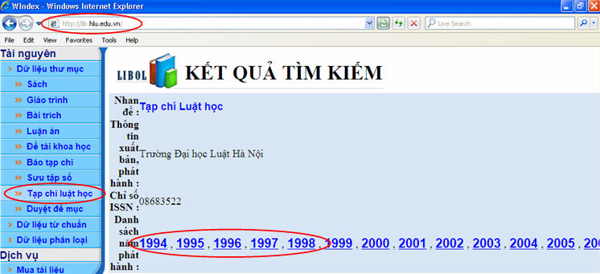
2. Bộ sưu tập tài liệu điện tử từ nguồn truy cập mở trên mạng Internet, bao gồm các văn bản pháp luật về các lĩnh vực thương mại quốc tế, luật quốc tế, tư pháp quốc tế,…
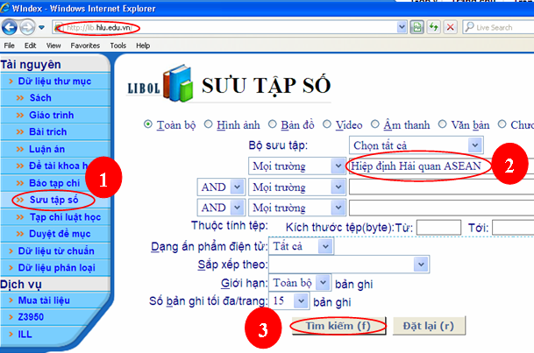 | 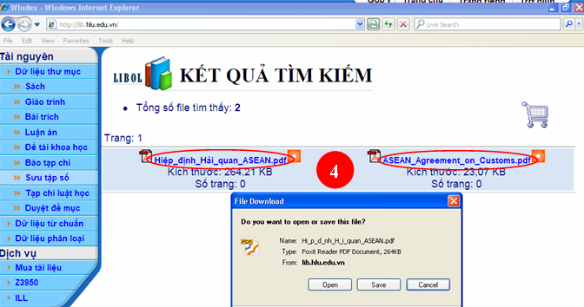
Bạn đọc có nhu cầu có thể truy cập tại địa chỉ: http://lib.hlu.edu.vn/

Trân trọng thông báo!

